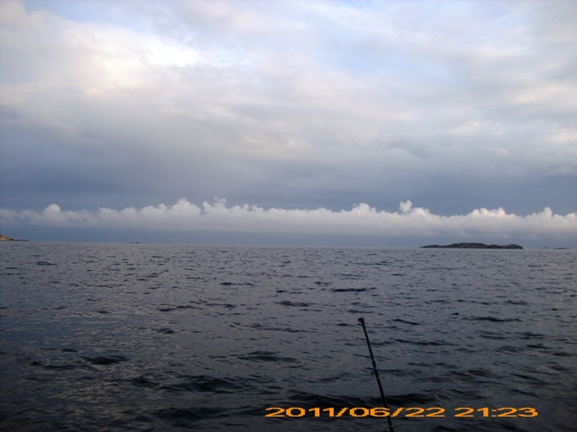
Dann kam Abends auch noch „Spitzenwetter „ auf
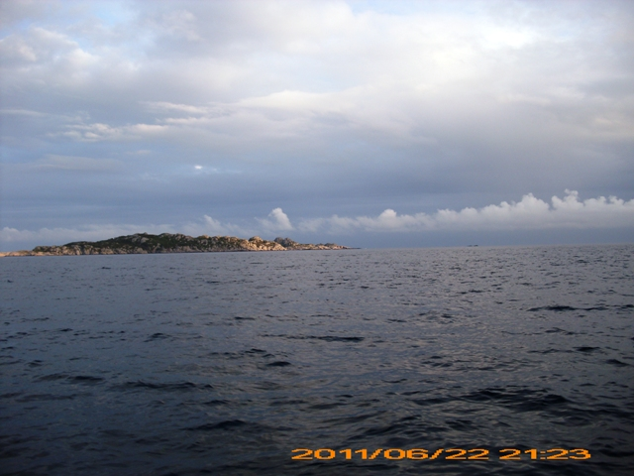
Hat schon irgendwie was, oder ?

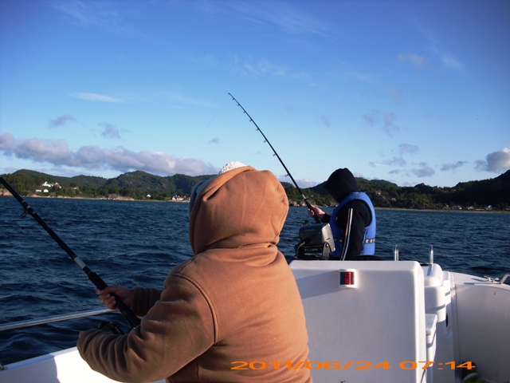
…Alleee Maann an die Aanngellnn…!!!
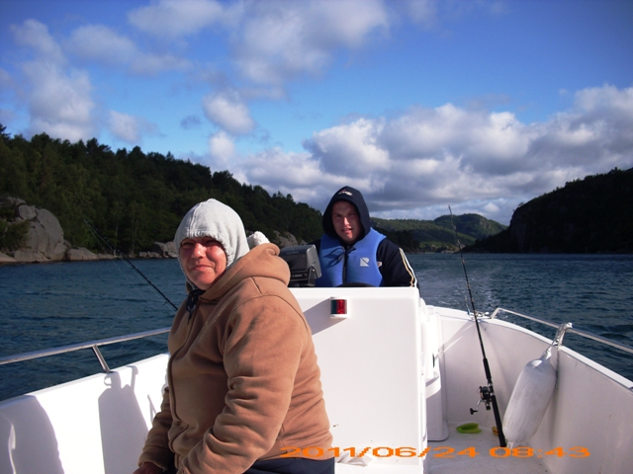
Hat morgens eigentlich bis auf den Badewannentag immer janz schön jepfiffen….
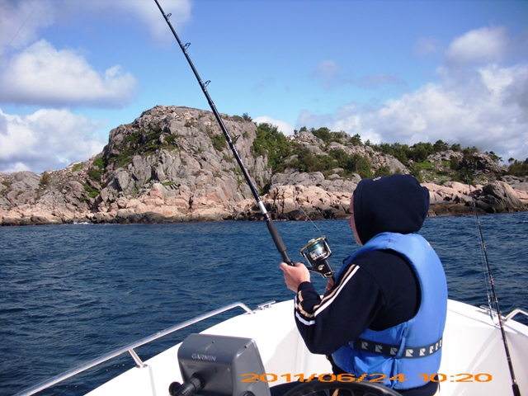
Junior hat immer gepilkt, als wenn Free Willy dran is, No schneller, und die wären ihm an den Kopp jeknallt
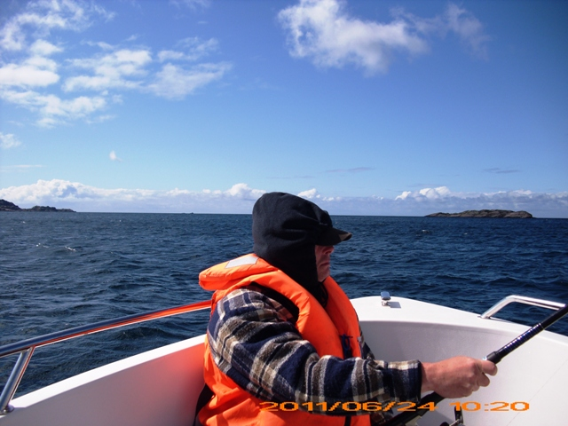
Sieht doch beim „Boss“ viel jemütlicher aus, oder ?

